6公埼理第366号

令和6年12月19日

各　位

公益社団法人　埼玉県理学療法士会

　　　　　　　会　長　　 南本　浩之

東部ブロック理事　 櫻場　勝

東部ブロック南エリア長　榎本　隆

（公文書番号にて公印省略）

**公益社団法人埼玉県理学療法士会東部ブロック南エリア主催**

**第2回研修会・交流会のご案内**

**テーマ：「パーキンソン病患者の姿勢改善に向けた治療技術」**

拝啓

時下ますますご健勝のことと存じます。平素は格別のご高配を賜り、厚く御礼申し上げます。

この度、東部ブロック南エリア第2回研修会を下記要領にて開催致します。

在宅リハビリテーション草加の執行淳一氏をお招きし、姿勢改善に向けたアプローチについてを中心に、対面式の研修会のため講師による実技講習も予定しております。

また、研修会の後には交流会として上記テーマを中心に意見・情報交換会も予定しています。

万障お繰り合わせの上、ご参加くださいますようお願い申し上げます。

敬具

記

１．日時：令和7年1月24日（金）19:00～20:30（受付開始　18:30～）

２．開催場所：吉川中央総合病院　リハビリテーション室

３．テ ー マ：パーキンソン病患者の姿勢改善に向けた治療技術

４．内　　容：脊柱・股関股関節への触診やモビライゼーションから姿勢や動作改善について（症例を交え）

５．講　　師： 執行　淳一氏（在宅リハビリテーション草加　理学療法士）

６．参 加 費：当会会員・養成校学生無料　他都道府県士会会員1,000円、会員外は5,000円

７．定　　員：30名（先着順：定員になり次第、締め切ります）

８．生涯学習単位：①登録理学療法士【更新】1.5ポイント（カリキュラムコード83　神経筋疾患の理学療法）

　　　　　　　　　②認定・専門理学療法士【更新】1.5点

　　　　　　　　　③どちらも不要

お申し込み時に「①・②・③」のいずれかを選択してください。お申し込み後の変更はできかねます。

※遅刻（開始より10分以上）・途中退席等参加確認できない場合、ポイントが付与されない場合があります

９. 申込方法：下記URLやQRコードからフォームに必要事項をご入力ください。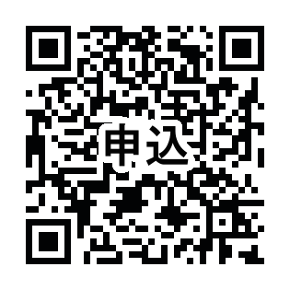

　　URL→（https://forms.gle/2Qzp3mqscifn4Q9A7）　　　　　　　　　QRコード→

申し込み〆切：**令和6年1月17日（金）まで**（先着順）

※お申込み多数の場合、期日前に受付終了とする場合があります。

※返信がない場合はお申し込みに不備があったと思われます。再度お申込み下さい。

※申し込み後キャンセルされる場合は必ずご連絡をお願い致します。無断キャンセルの場合は今後

の当士会主催の研修会参加を制限させていただく場合がございます。

１０．研修会参加規約：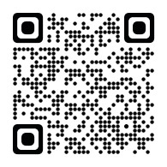

　　本研修会を申し込むに当たっては、(公社)埼玉県理学療法士会が定める研修会参加規約の

内容を確認し、その内容に同意するものとします。

https://seminar.saitama-pt.or.jp/terms-of-participation/

１１． 参加費について（該当者のみ）

　・参加費は事前振り込みとなります。確認ができませんと、受講・単位付与ができません。

　・受講決定のメールが届きましたら**1月22日(水)までに**下記銀行口座へ入金してください。

　　期日までの入金完了をもって正式に申し込み完了とします。期日を超えての入金は認められません。

またその際の返金できませんのでご注意ください。

　・振込の際、氏名の前に「さ3」の記入をお願い致します。(記入例：さ3サイタマタロウ)

　　埼玉県理学療法士会で行われる他の研修会と合わせてお振込みされた方は必ずメールにてご連絡くだ

さい。その際は他の研修会名のご記入もお願いします。

　・振込手数料は申し込み者のご負担となります。

※申し込み者ご本人と異なる名義で入金される場合は、入金日、金額、振込名義、参加申込者の氏名を

問い合わせ先のメールアドレスにメールにてご連絡ください。

※領収書が必要な方はご連絡ください。研修会終了後数日以内にメールにて送付いたします。

※**申し込み後のキャンセルや通信環境の不備で受講ができなかった場合の返金対応は行っておりません**

**のでご了承ください。**

埼玉りそな銀行　浦和中央支店

普通　5164791

口座名義　シヤ)サイタマケンリガクリョウホウシカイ

１２．問い合わせ：　**※申し込み先ではございません**

　下記宛に、件名を「令和6年度東部ブロック南エリア第2回研修会」としてご連絡ください。

E-mail: saitama.minamiarea.pt@gmail.com（埼玉県理学療法士会東部ブロック南エリア）

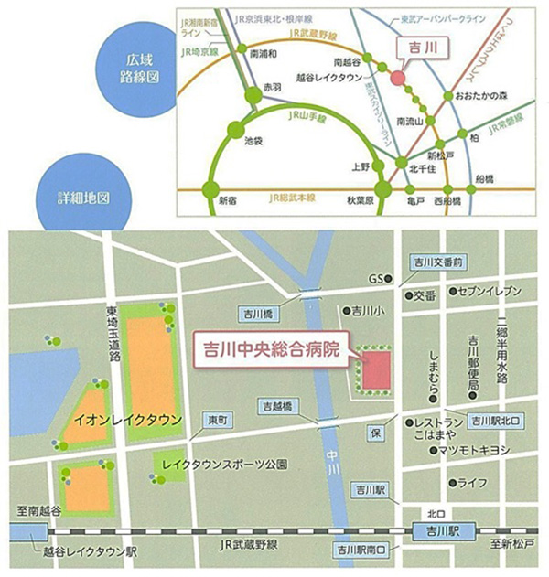

１３．会場案内

　住所：埼玉県吉川市保111

　電車利用の方：ＪＲ武蔵野線「吉川駅」徒歩10分

　お車利用の方：駐車場あり　87台収容可

　　　　　　　（当院正面入口より北へ約30ｍの東側

　　　　　　　　タイムズ吉川中央総合病院）

１４.交流会について

　内容：講師の先生も参加されます。お食事をしながら参加者同士情報交換等の機会になればと思います。

　会費：当会会員100円、他県士会員・非会員1000円

　　　　なお、会費は当日現金で集金させて頂きます。お釣りのないよう、ご準備頂きたく存じます。

　時間：研修会終了後、20：30～21：00

　場所：病院裏手の管理棟2F

　　　　※交流会のみ参加希望の方は上記問い合わせのメールにてその旨をご連絡ください。